Tabel 1 Kostens indhold af tilsat sukker (E%); gennemsnit, spredning og percentiler. Værdier i parentes er beregnet uden alkohols energibidrag.

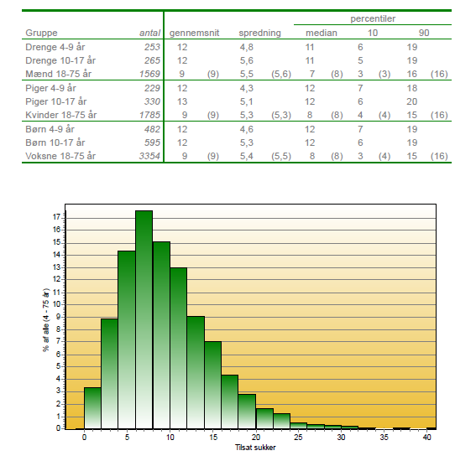
Figur 1 Kostens indhold af tilsat sukker (E%); frekvensfordeling.

Reference: Tabel 1 og graf 1 er gengivet fra: Danskernes kostvaner 2003-2008, DTU Fødevareinstituttet, Afdeling for Ernæring, 2008. Rapporten kan downloades
fra www.dtu.food.dk

